ЗАТВЕРДЖЕНО
Протокол засідання педагогічної ради військової частини А2900
28.08.2025 №7

ОПЕРАЦІЙНА КАРТКА №9/1/2/1т
для проведення заняття з тактичної підготовки (БЗВП)

Навчальне питання:
Дії солдата у складі відділення (взводу) в наступальному бою. Тренування у розгортанні з похідного порядку в бойовий порядок.

Мета: потренувати солдата у розгортанні з похідного порядку в бойовий порядок.

Час: 45 хвилин.

Матеріальне забезпечення: штатна зброя, спорядження, засоби захисту на кожного військовослужбовця, фліпчарт, плакати.

Методичні рекомендації. Заняття проводиться у складі навчального взводу (групи) на ділянці місцевості (в полі). Військовослужбовцям пояснюється порядок дій під час розгортання з похідного порядку в бойовий порядок, далі проводиться тренування особового складу в повільному темпі та з прискоренням.

ПОРЯДОК ДІЙ
керівника навчальної точки
Дії керівника
З прибуттям підрозділу вказати місце і порядок шикування. Перевірити наявність о/с, зброї, спорядження.
Довести:
- назву навчального місця (точки, нормативу, навчального питання);
- мету навчального питання;
- вимоги безпеки під час заняття.
Коротка розповідь.
Пояснити:
- умови виконання вправи (нормативу): “Порядок дій під час розгортання з похідного порядку в бойовий порядок”.
Чіткий показ.
Показати:
- виконання вправи (нормативу): “Порядок дій під час розгортання з похідного порядку в бойовий порядок”.
Провести тренування поетапно (по елементах);
Провести:
- розгортання з похідного порядку в бойовий порядок.
Провести тренування на результат о/с у виконанні вправи в цілому.
Провести:
- тренування в комплексі.
Провести контрольне виконання вправи:
Перевірити:
- правильність виконання вправи.
Військовослужбовець виконує вправу до тих пір, доки вона не буде виконана “правильно”.
Підведення підсумків.
Вказати:
- характерні недоліки, їх причини та способи усунення;
- позитивні рішення, дії та ін.;
- визначити кращих курсантів та тих, хто діяв гірше;
- довести оцінки о/с (оцінку підрозділу);
- дати завдання на самостійну підготовку.
Поставити завдання на висування до наступного навчального місця.

ДОВІДКОВИЙ МАТЕРІАЛ
ДО ОПЕРАЦІЙНОЇ КАРТКИ №9/1/2/1т
для проведення заняття з тактичної підготовки (БЗВП)

“Розгортання із передбойового порядку у бойовий”
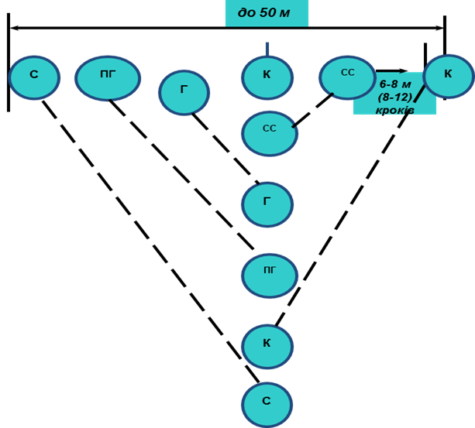
а.) в пішому порядку

ПОРЯДОК ДІЙ
керівника навчального місця (точки)
Дії керівника
З прибуттям підрозділу вказати місце і порядок шикування. Перевірити наявність о/с, зброї, спорядження.
Довести:
- назву навчального місця (точки, нормативу);
- вимоги безпеки при виконанні тактичних дій (нормативів).
Перевірити знання о/с щодо умов виконання нормативів.
Коротка розповідь.
Довести:
- умови виконання нормативу,
- порядок і особливості їх виконання на даній місцевості. Пояснити голосом, схематично, відповідно до умов місцевості: вихідний рубіж (позицію), вогневий рубіж (позицію), маршрути пересування.
- мотиваційне слово (необхідність виконання нормативу, для чого).
Чіткий показ.
Показати (особисто або за допомогою демонстраційної групи):
- порядок виконання нормативу від подачі команди (сигналу) з правильним виконанням усіх елементів нормативу до досягнення вказаного рубежу та приготування до стрільби.
Провести тренування поетапно о/с у виконанні нормативу.
Провести:
- тренування без урахування часових показників, тобто добитись правильного розуміння тими, хто навчається послідовності своїх дій.
- тренування у прискореному темпі.
Провести тренування на результат о/с у виконанні нормативу.
Провести:
- тренування у виконанні нормативу з дотриманням часових показників. Виконувати декілька разів, до виконання нормативу на оцінку «відмінно».
Вести відомість обліку виконання нормативів.
Підведення підсумків.
Вказати:
- характерні недоліки, їх причини та способи усунення;
- позитивні рішення, дії та ін.;
- визначити кращих курсантів та тих, хто діяв гірше;
- довести оцінки о/с (оцінку підрозділу);
- дати завдання на самостійну підготовку.
Поставити завдання на висування до наступного навчального місця.

